|  |  |
| --- | --- |
| Reggio Emilia, 20/12/2022  Prot. 78 /C.S. | Ai QUOTIDIANI ED EMITTENTI  in indirizzo  LORO SEDI |

**IL LAVORO A REGGIO: PREVISTI**

**2.610 NUOVI CONTRATTI A DICEMBRE**

Resta alto, anche per il mese di dicembre e per i primi due mesi del 2023, il numero dei nuovi contratti previsti dalle imprese reggiane.

Il mese corrente si dovrebbe chiudere con l’attivazione di 2.610 nuovi rapporti, vale a dire il 4% in più rispetto al dicembre 2021, mentre nel trimestre dicembre 2022/febbraio 2023 ne sono previsti 12.720, con un lieve rallentamento (-0,9%) rispetto agli stessi mesi invernali 2021/2022.

Dopo il boom di assunzioni del 2021 (a dicembre si era registrato un incremento dell’84% rispetto allo stesso mese del 2020), l’andamento dei nuovi contratti non mostra, in generale, segni di criticità, anche se le previsioni appaiono molto differenziate tra i settori di attività.

Le entrate previste a dicembre, infatti, si concentreranno per il 58% nel settore dei servizi con 1.520 unità (+16,9% rispetto allo stesso mese del 2021) e, in particolare, nei servizi alle imprese (600 unità) e alle persone (200), nei servizi turistici, di alloggio e ristorazione (410 ingressi, con il raddoppio dei valori del dicembre 2021) e nel commercio (300 ingressi).

Nell’industria manifatturiera e nelle public utilities è invece previsto un rallentamento, con 950 nuovi contratti (-8,7 % rispetto allo stesso mese dell’anno precedente), con un contemporaneo calo degli ingressi (-16,7%) anche nel comparto delle costruzioni.

Le imprese che prevedono assunzioni sono pari all’11% del totale e – secondo le analisi elaborate dal Sistema informativo Excelsior - gestito da Unioncamere-ANPAL – in collaborazione con l’Ufficio Studi della Camera di Commercio di Reggio Emilia - continua ad aumentare la quota di candidati introvabili nei processi di selezione di personale da parte delle imprese della nostra provincia, che dichiarano di avere difficoltà a reperire i profili ricercati nel 50% dei casi, equivalenti a 1.305 profili per il solo mese di dicembre.

Le cause all’origine della difficoltà di individuare un candidato adeguato sono riconducibili in parte alla mancanza di candidati (nel 32,6% dei casi) e, in parte, all’insufficiente preparazione dei candidati (nel 11,8% dei casi), così come alla richiesta di profili che abbiano già maturato esperienze specifiche nei diversi ambiti di attività.

Tra i profili più difficili da reperire emergono, nell’ambito dirigenziale e con elevata specializzazione tecnica, le figure di tecnici della sanità, dei servizi sociali e dell’istruzione, (di difficile reperimento nel 76,3% dei casi), di progettisti, ingegneri e professioni assimilate (nel 71,8% dei casi) e dei tecnici in campo informatico, ingegneristico e della produzione (71,1%). Riguardo l’ambito degli impiegati e delle professioni commerciali e nei servizi, di difficile reperimento sono gli operatori della cura estetica (nel 79,2% dei casi), i cuochi, camerieri ed altri professionisti dei servizi turistici (46% dei casi) e gli operatori dell’assistenza sociale in istituzioni o domiciliari (45% dei casi). Nel segmento degli operai, le difficoltà si scontano soprattutto nella ricerca di operai specializzati nell’edilizia e nella manutenzione di edifici (69,6%), di operai specializzati e conduttori di impianti nelle industrie tessili ed abbigliamento (65,6% dei casi) e di conduttori di mezzi di trasporto (63,2%).

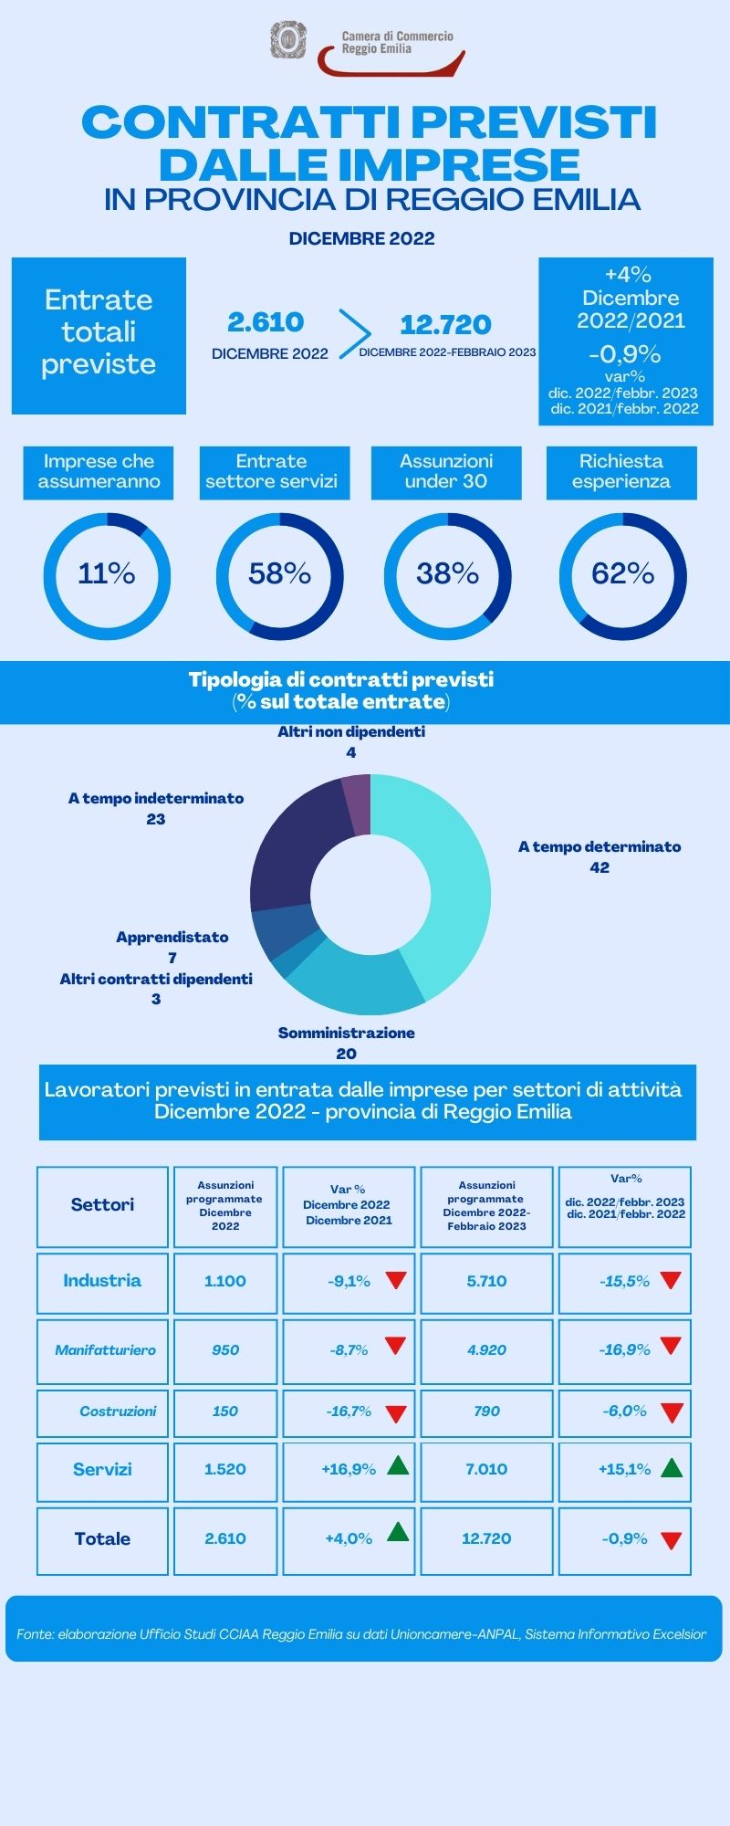

Dalla Camera di Commercio, Industria, Artigianato e Agricoltura di Reggio Emilia con cortese preghiera di pubblicazione e diffusione.